Používateľská príručka

Informácie o aplikácii

Po spustení webového rozhrania aplikácie má používateľ možnosť pripojiť sa na robota NAO pripojeného v rovnakej sieti a jednoducho odosielať príkazy na pohybovanie a rozprávanie. Ďalej má používateľ možnosť naplánovať príkazy vopred s možnosťou kedykoľvek ich pozmeniť alebo zastaviť, ako aj sledovať históriu odoslaných príkazov.

Pred samotnou interakciou s robotom sa používateľ prihlási do aplikácie „Login“ alebo sa zaregistruje „Registration“ v prípade, že nemá založený účet.

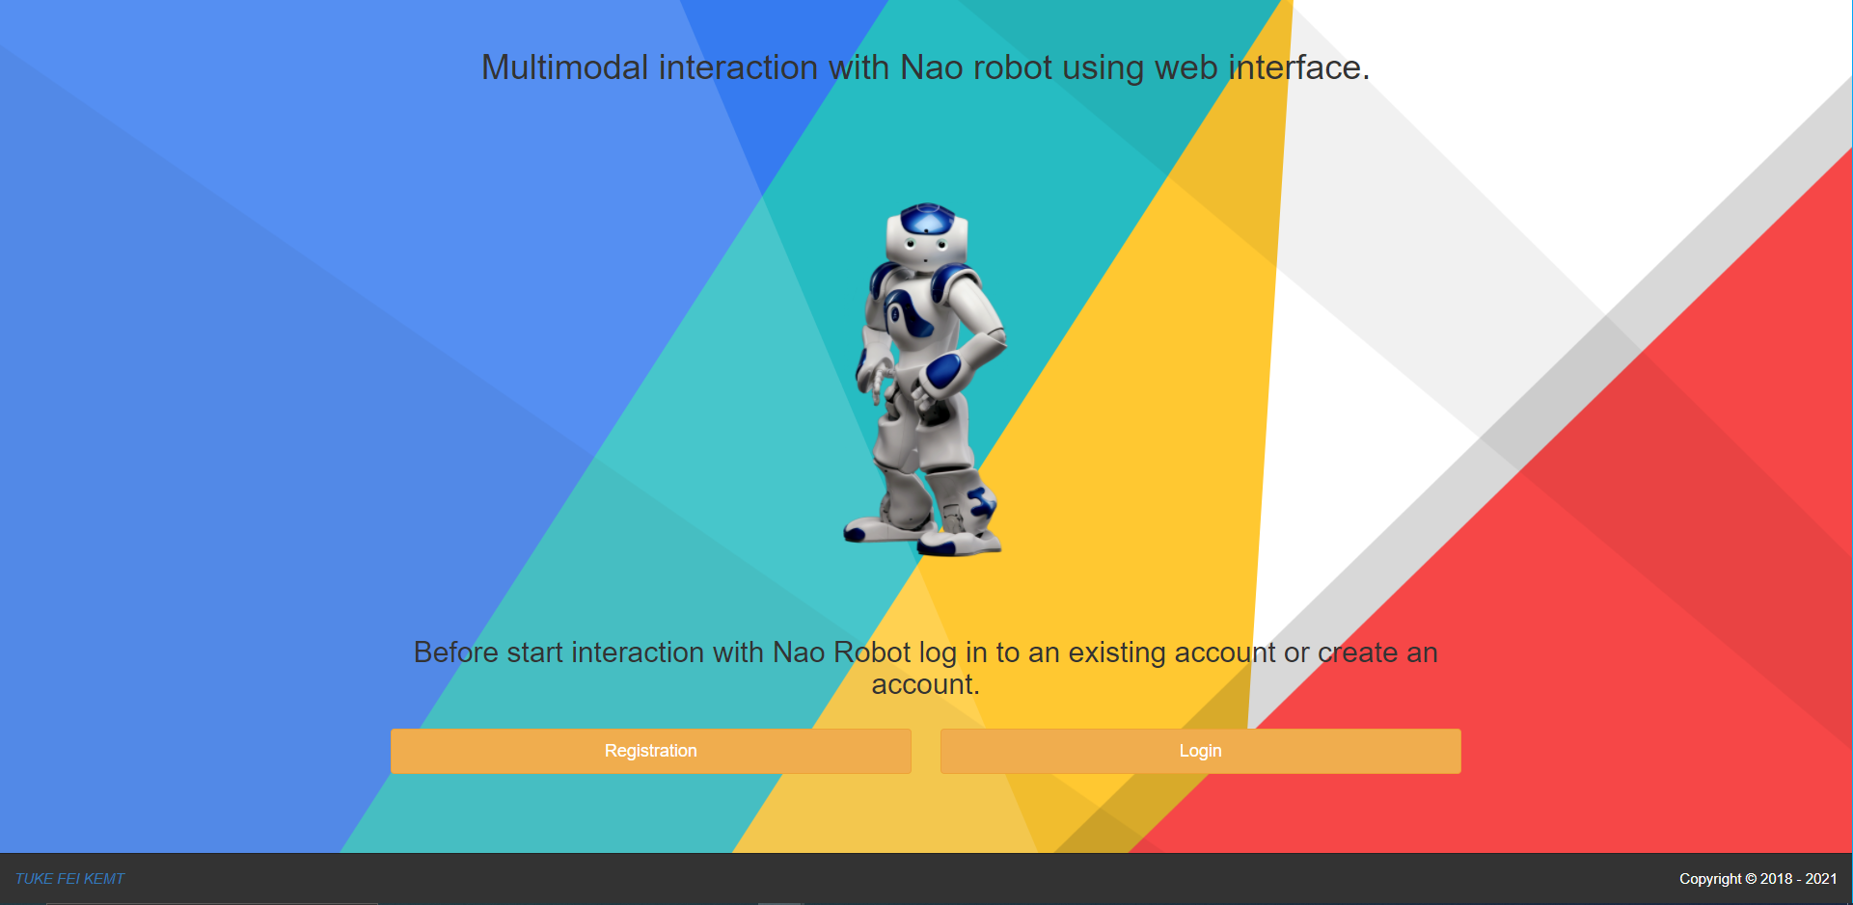

Obr. 1 Úvodná stránka aplikácie

Prihlásenie do aplikácie

Používateľ sa prihlasuje k existujúcemu účtu pomocou e-mailu a hesla a prejde do hlavnej domovskej stránke aplikácie stlačením tlačidla „Login“. V prípade prvej návštevy sa používateľ môže zaregistrovať stlačením tlačidla v hornej časti obrazovky „Go to Registration Page“.

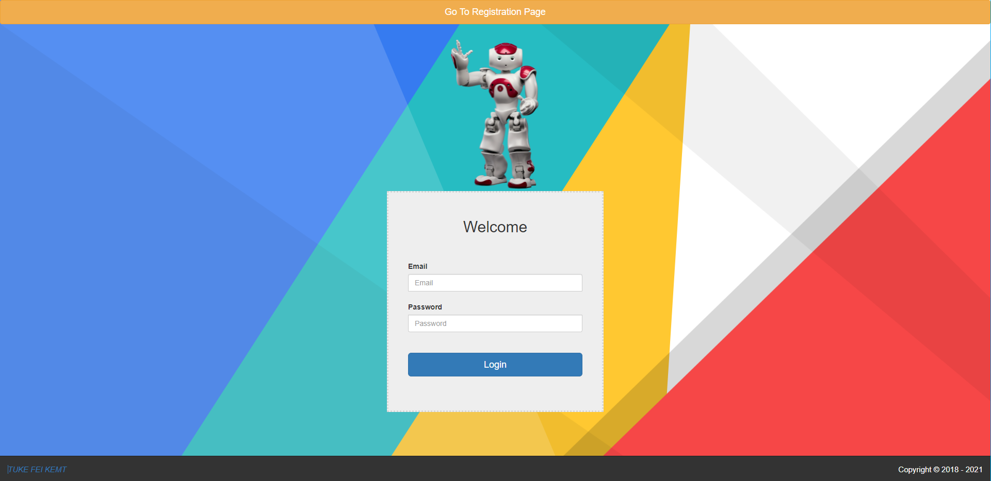

Obr. 2 Prihlásenie do aplikácie

Registrácia

V prípade registrácie vyplní používateľ svoje údaje vo formulári meno, priezvisko, e-mail a heslo a následne potvrdí údaje stlačením tlačidla *„Register User”*. Po úspešnej registrácií sa presunie na prihlasovaciu stránku stlačením tlačidla *„Go To Login Page”*, odkiaľ sa už môže prihlásiť s novými údajmi.

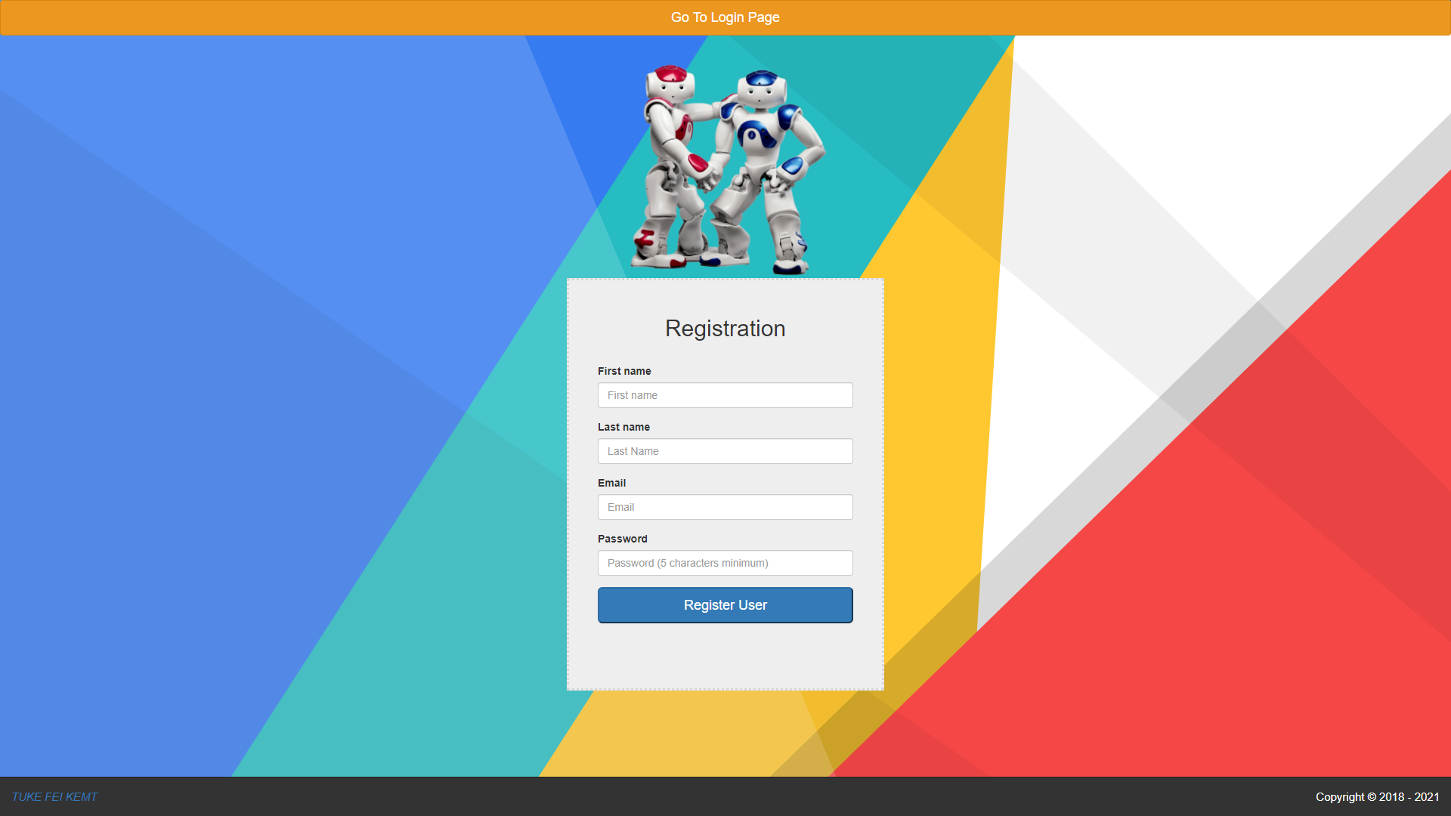

Obr. 3 Registrácia a vyplnenie registračného formulára

Menu aplikácie

Po prihlásení sa používateľ presmeruje na hlavnú domovskú stránku aplikácie, z ktorej môže ovládať robota. Ďalšie možnosti menu sú *„Chat”*, ktorý by mohol mať využitie ak sa do jednej a tej istej aplikácie budú môcť prihlásiť a komunikovať ďalší používatelia a možnosť *„About”*, v ktorej sa nachádza táto príručka. Strany tejto príručky je taktiež možné posúvať šípkami *„doľava”* a *„doprava”* na klávesnici a klávesmi *„+”* a *„-“* je možné zväčšiť alebo zmenšiť veľkosť strany. Tlačidlom „*Logout”* sa môže používateľ z aplikácie odhlásiť.



Obr. 4 Hlavné menu aplikácie

Pod menu aplikácie sú umiestnené 3 panely ako informačný panel „Info panel“, riadiaci panel „Management console“ a udalosti a varovania „Recent activity“. Po prihlásení sa nad panelom objaví meno, priezvisko a email pripojeného používateľa.

Informačný panel

Panel umiestnený pod menu slúži na pripojenie k práve spusteným robotom NAO v rovnakej sieti. Používateľ má možnosť vybrať si zo zoznamu (podľa IP adresy a portu) robota a pripojiť sa tlačidlom „Connect” alebo môže využiť tlačidlo „Connect to the latest”, ktoré ho automaticky pripojí k poslednému pripojenému robotovi v sieti. Treba mať však na pamäti, ak sa má zobraziť informácia o IP adrese nového robota zapojeného v sieti, robot NAO musí byť už pred pripojením do aplikácie spustený inak je nevyhnutné stránku obnoviť. Ak už je používateľ pripojený k robotovi, ktorý si vybral, môže si uložiť toto pripojenie tlačidlom „Add new record”, čo vytvorí záznam aktuálneho pripojenia (a umožní tým jednoduchšie a rýchlejšie prepínanie medzi robotmi). Jednotlivé záznamy je možné premenovať kliknutím do priestoru s IP adresou a portom a tlačidlami „Connect” a „Delete” vedľa záznamu pripojiť k danému robotovi alebo zmazať prisluhujúci záznamu. Naľavo od tlačidla „Add new record” sa tiež nachádza tlačidlo „Delete all”, ktoré slúži na vymazanie všetkých takto vytvorených záznamov používateľom. Na vrchu tohto panelu sa v ľavej časti nachádza ešte tlačidlo „Clear listed connections”, ktoré vymaže všetky staré pripojenia robotov okrem posledného, či už sú aktívne alebo nie. Toto tlačidlo slúži primárne na prečistenie zahlteného listu obsahujúceho IP adresy s portami robotov. V pravej časti sa po pripojení robota Nao do aplikácie objaví informácia o IP adrese s portom aktuálne pripojeného robota do webového rozhrania aplikácie. Pod tým sa objaví meno pripojeného robota, dátum a čas pripojenia robota Nao a taktiež úroveň nabitia batérie robota Nao.

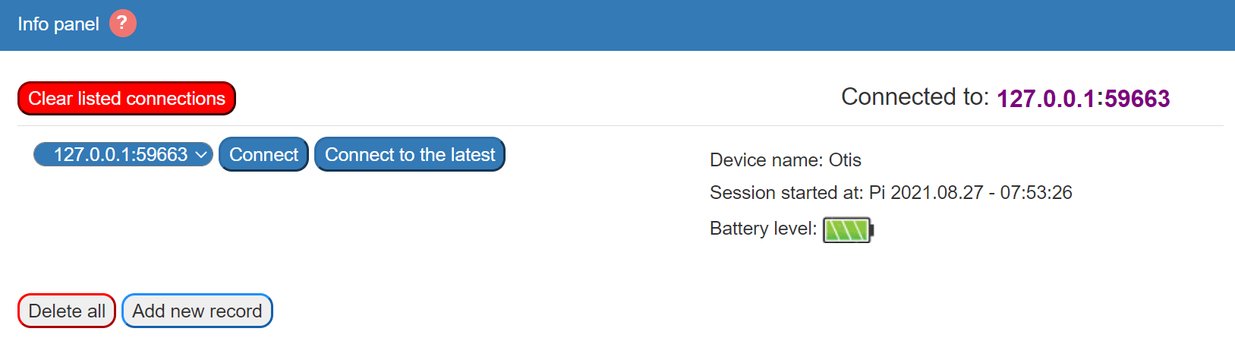

Obr. 5 Informačný panel aplikácie

Riadiaca konzola

Tento panel umiestnený medzi info panelom a panelom udalostí a varovania pozostáva z viacerých možností ako ovládať robota Nao. Používateľ si môže vybrať z viacerých alternatív interakcie, medzi ktoré patrí výber príkazu z ponuky príkazov označených modrou farbou a následne nechať príkaz vykonať stlačením tlačidla „Execute”. Pri výbere možnosti „SAY“ sa zobrazí doplňujúce textové pole pre napísanie textu, ktorý určuje čo povie robot NAO v takom prípade. Pod touto ponukou príkazov sa nachádza ešte jedno textové pole, ktoré je však už priamo prepojené na príkaz „SAY” a používateľ môže jednoducho začať hneď písať to, čo chce aby robot povedal. Tento príkaz rozprávania môže odoslať stlačením klávesy Enter alebo tlačidla „Synthesize”. Zároveň stránka po obnovení automaticky nastavuje kurzor (focus) na toto textové pole a ak by používateľ kurzor stratil, môže tiež stlačiť klávesu ľavý Alt, ktorá ho na toto textové pole opäť dostane.

V pravej časti riadiacej konzoly sa nachádza symbol mikrofónu. Po jeho stlačení, alebo po stlačení klávesy * „hviezdička“, môže používateľ hovoriť, čo chce aby sa zobrazilo v textovom poli a následne odoslať. Funguje to však len vo webovom prehľadávači Google Chrome.

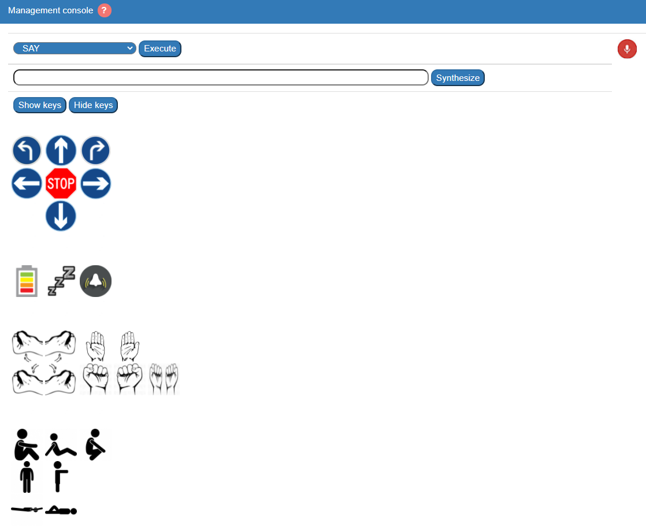

Obr. 6 Riadiaca konzola aplikácie

Používateľ môže tiež použiť jedno z nasledujúcich kľúčových slov „command“, „príkaz“, „príkaz", „povel", „robot“, „Nao“, „lomítko“, „lomitko“ po ktorom povie jeden z príkazov (ktoré majú aj svoju ekvivalentnú podobu v angličtine) z množiny predvolených slov:

|  |  |
| --- | --- |
| Slovenský príkaz | Anglický príkaz |
| batéria | battery |
| pozdrav sa | hello |
| rozlúč sa | goodbye |
| dopredu | forward / go forward |
| dozadu | back / go back |
| doľava | left / go left |
| doprava | right / go right |
| stoj | stop |
| toč sa doľava | turn left |
| toč sa doprava | turn right |
| postav sa | stand |
| drep | crouch |
| sadni / sadni si | sit down |
| posaď sa a relaxuj | sit and relax |
| ľahni na brucho | lay on belly |
| ľahni na chrbát | lay on back |
| ruky hore | arms up |
| ruky dole | arms down |
| otvor dlane | hands open |
| zatvor dlane | hands close |
| tichý mód | silent mode |
| vypni tichý mód | turn off silent mode |

Tab. 1 Tabuľka príkazov

V textovom poli sa zobrazí príkaz v podobe ./{príkaz}, ktorý sa následne odošle a robot vykoná zodpovedajúci povel. Robot tiež nemusí poznať daný príkaz a oznámi to. Používateľ sa tak isto môže stretnúť s prípadom, kedy mu internetový prehliadač zakáže použitie mikrofónu. V takom prípade sa to dá obísť v prehliadači Google Chrome nasledovne. Do vyhľadávania sa napíše chrome://flags/ a vyhľadá sa „Insecure origins treated as secure“. Potom sa tam zapíše odkaz na našu webovú aplikáciu a potvrdí sa to s „Enabled“. Prehliadač sa následne reštartuje a mikrofón by sa mal dať odblokovať.

Okrem toho si používateľ môže vybrať z ďalšej možnosti ovládania robota Nao pomocou symbolov pod tlačidlami „Show keys“ a „Hide keys“. Používateľ môže teda zadať príkaz po kliknutí na jeden zo symbolov. Obrazové symboly sú kategorizované podľa smeru, ktorým sa po kliknutí má robot Nao pohybovať, iné príkazy (stav batérie, odpočinok, zobudenie), pohyby rúk a postoje. Pre zjednodušenie ovládania si používateľ môže vybrať aj z voľby ovládania robota pomocou klávesov na klávesnici.

|  |  |
| --- | --- |
| Príkaz | Klávesa na klávesnici |
| dopredu | šípka hore / 8 |
| dozadu | šípka dole / 5 |
| točiť sa doľava | šípka doľava / 4 |
| točiť sa doprava | šípka doprava / 6 |
| doľava bokom | 7 |
| doprava bokom | 9 |
| stop | s |
| batéria | b |
| oddych | z |
| zobudenie | w |
| ľavá ruka hore | i |
| práva ruka hore | o |
| ľavá ruka dole | j |
| pravá ruka dole | k |
| ľavá dlaň otvorená | u |
| pravá dlaň otvorená | p |
| ľavá dlaň zatvorená | h |
| pravá dlaň zatvorena | l |
| ruky dole | m |
| sadnúť | e |
| drep | t |
| stáť | d |
| stáť s predpaženými rukami | f |
| ležať na bruchu | c |
| ležať na chrbte | v |
| sedieť a relaxovať | r |

Tab. 2 Ovládanie robota Nao pomocou klávesmi na klávesnici

Samotné zobrazenie klávesov si používateľ môže zobraziť stlačením na tlačidlo „show keys“ alebo skryť pomocou tlačidla „Hide keys“.

Plánovač príkazov

Nižšie sa nachádzajú obrázkové tlačidlá, „Delete all“, „Add new“, Execute list“. Tieto tlačidla slúžia predovšetkým pre vykonanie základných pohybov robota, pohybov rukami robota, postojov robota a iných funkcií. Používateľ má možnosť kliknúť na tlačidlo „Add new”, ktoré pridá možnosť nastaviť príkaz. Pri plánovaní jednotlivých príkazov si používateľ môže v prvom stĺpci vybrať ľubovoľný príkaz, v druhom stĺpci nastaviť dĺžku vykonania príkazu v milisekundách (k tomuto času je pripočítaných ešte 50 ms) a v treťom stĺpci sa v prípade voľby „SAY“ napíše text. Postupným klikaním tohto tlačidla pridáva viac príkazov, ktoré sa budú vykonávať postupne zhora nadol po obnovení stránky alebo po kliknutí tlačidla „Execute list“. Tlačidlom „Delete all”, môže používateľ zmazať celý plánovač príkazov.

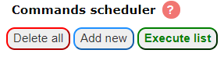

Obr. 7 Menu plánovača príkazov

Používateľ si môže sám podľa vlastného uváženia naplánovať príkazy v plánovači príkazov „Commands scheduler“ (viď obrázok nižšie).

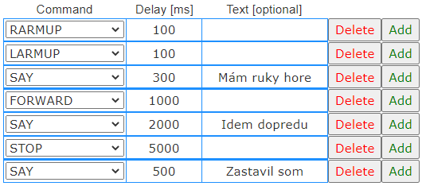

Obr. 8 Príklad použitia plánovača príkazov

Na konci riadka ma používateľ možnosť vymazať konkrétny príkaz tlačidlom „Delete”. Používateľ si takto vytvorenú tabuľku môže pred spustením uložiť stlačením klávesy „F7“ a opätovne načítať stlačením klávesy „F9“.

V menu sú rozmiestnené otázniky, ktoré po ich kliknutí zobrazia používateľovi informačnú nápovedu.

Udalosti a varovania

Na konci webového rozhrania aplikácie sa nachádza panely, kde sa zobrazuje história vykonaných príkazov, ktorú si môže používateľ prezerať (viď fotka nižšie).

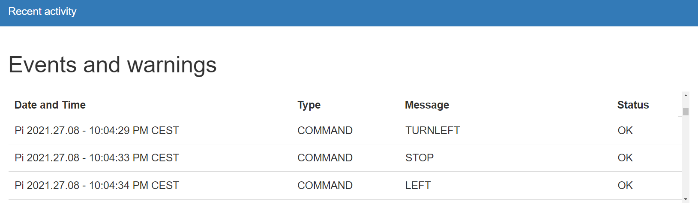

Obr. 9 Príklad zobrazených udalostí a varovaní